Jönköping Marathon 2018
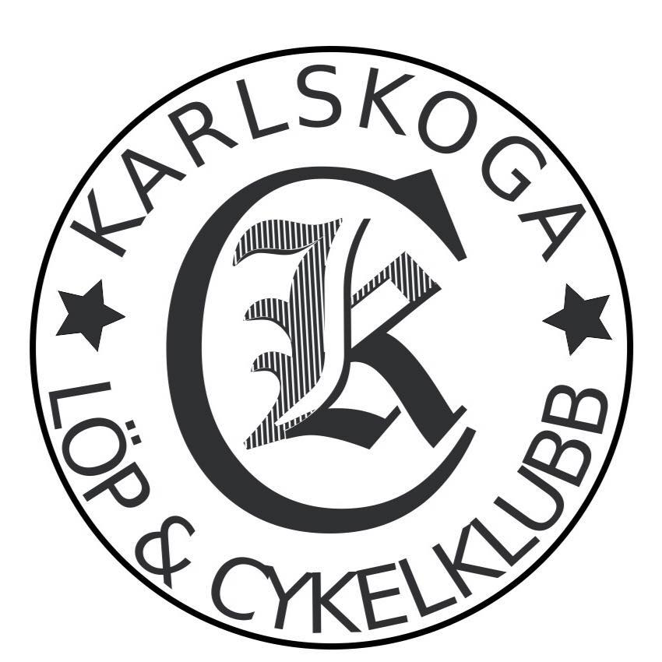

2018-08-18

Resultat Karlskoga LCK:

Marathon Män

342 Lennart Börjesson -68 5:03.40

Segertid Män: 2:39.51
Antal i mål Män: 386
Segertid Kvinnor: 3:08.44
Antal i mål Kvinnor: 127
Antal i mål Totalt: 513

